

Atvirojo kodo įranga mokslui, verslui ir valdymui
2 laboratorinis darbas

Atliko: Domantas Skuja AKSfm-20
Tikrino: Raimond Laptik

Vilnius, 2021

Laboratorinio darbo užduotis
Sukurti paskyrą github.com arba gitlab.com išeities kodo talpykloje. Įtraukiti vieną savo grupės narį į savo talpyklą, patikrinkite veikimą. Vėliau pašalinkite savo grupės narį ir įtraukite dėstytoją į talpyklą, kad jis galėtu matyti jūsų ataskaitas. Įdiekite ir susiekite/suderinkite git įrankį darbui su jūsų talpyklą, kad galėtumėte su „git add“ „git commit“ ir „git push“ komandom pridėti ir įkelti savo darbus. Sukurti išsamią ataskaitą apie atliktą darbą (su paveiksliukais, ką ir kaip derinote, kad bet kas kitas galėtu pakartoti). Ataskaitą paruošti taikant atviro kodo dokumentų redagavimo programą.

Naudojama programinė įranga

GIT
Git – atviro kodo paskirstyto versijų valdymo sistema, skirta grupei žmonių kartu rašyti, redaguoti bet kokį didelį projektą, susidedantį iš daugelio tekstinių ir kitokių dokumentų. Git pateikiama su GPL antros versijos licenzija.

GITHUB
Github yra internetis GIT, programinės įrangos kūrimui ir versijų valdymui, tiekėjas. Jis siūlo „Git“ paskirstytą versijų valdymo ir šaltinio kodo valdymo (SCM). Jis suteikia prieigos kontrolę ir keletą bendradarbiavimo funkcijų, tokių kaip klaidų stebėjimas, funkcijų užklausos, užduočių valdymas, nuolatinė integracija ir kiekvieno projekto wiki. Pagrindinė būstinė yra Kalifornijoje ir nuo 2018 m. yra „Microsoft“ dukterinė įmonė.

Darbo eiga

Įrašyti programinę įrangą
- Įrašyti git programinę įranga. (Dažnai įsirašo kartu su OS)
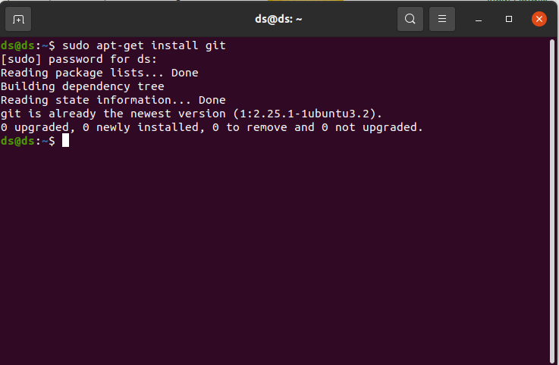
$ sudo apt-get install git

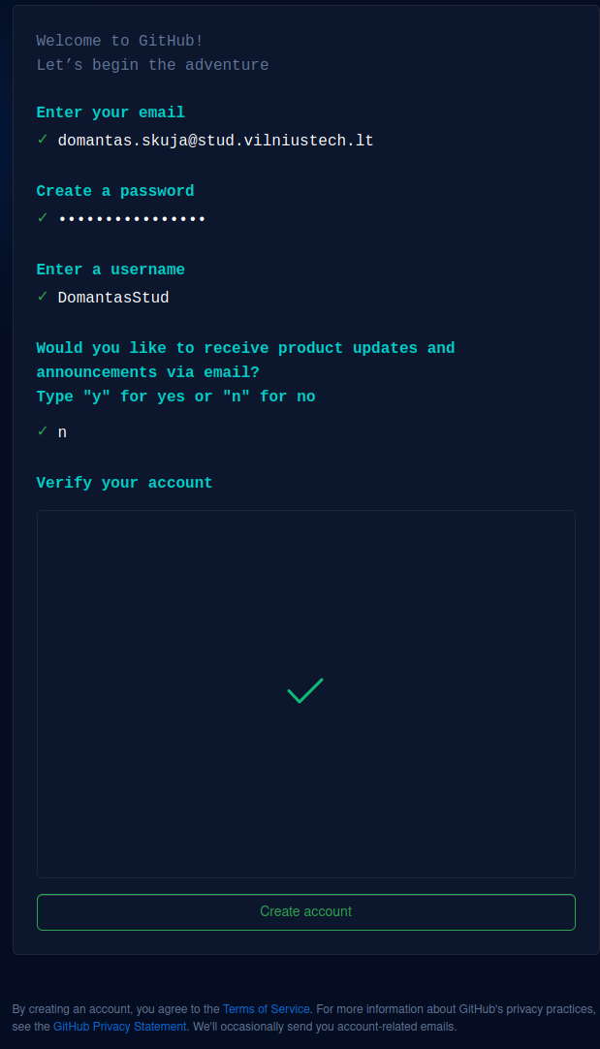
- Susikurti GitHub paskyrą.
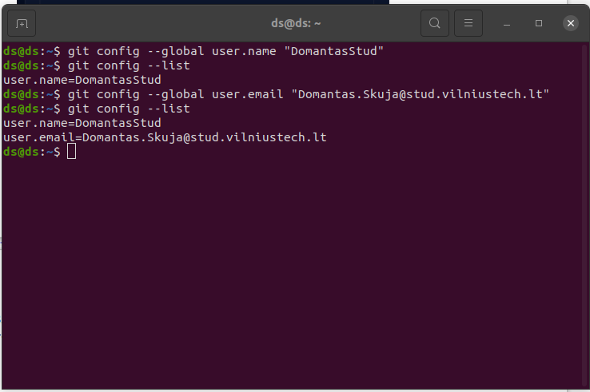
- Nustatyti GIT parametrus.

Sukurti repozitorija ir įkelti ataskaitas
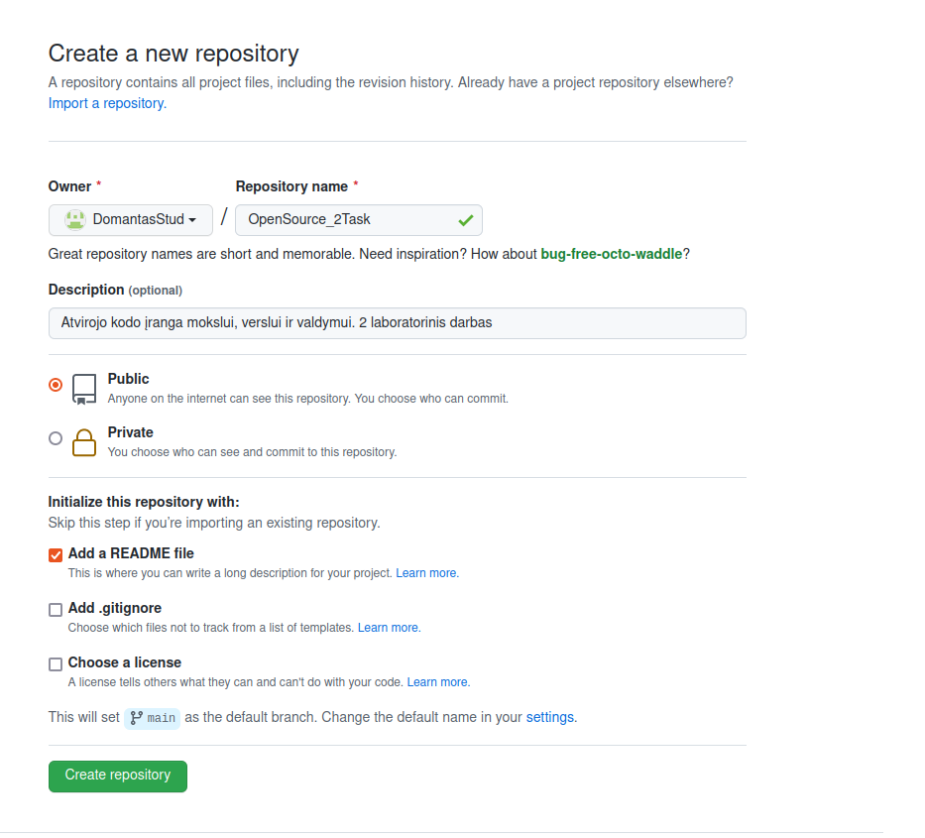
- Puslapyje GitHub.com sukuriama repozitorija užpildomi visi privalomi langai.

- Sukūrus talpyklą nukopijuojame jos link‘ą ir įvykdome komandą pasirinktoje kompiuterio vietoje.
$ git clone https://github.com/DomantasStud/OpenSource_2Task.git
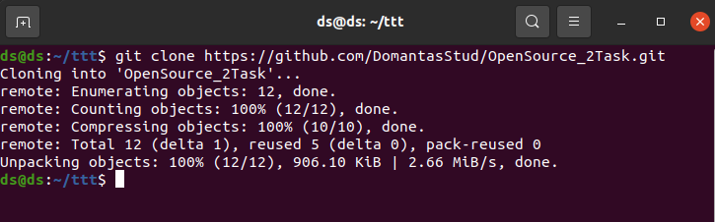

- Pradėjus naują Libre Office dokumentą ir papildžius jį informacija darom pirmą commit‘ą. Ir toliau įkeliame į GitHub‘ą (norint tai padaryti reikia būti jau atlikus SSH konfigūraciją). Komandos panaudotos šiam punktui:
$ git add .
$ git commit -m “Description”
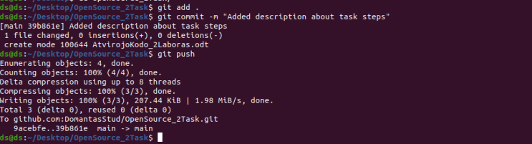
$ git push

Sukonfigūruoti Git ir GitHub SSH raktus
- Sukuriame direktoriją SSH raktams
$ mkdir $HOME/.ssh
- Sugeneruoti naujus raktus
$ ssh-keygen -t rsa -b 4096 -C your@email.com
- Patikrinti ar raktai yra sugeneruoti
$ eval "$(ssh-agent -s)" # for Mac and Linux
- Tuomet pridedu savo privatų raktą prie ssh-agent naudodamas:
$ ssh-add ~/.ssh/id_rsa
- Sekantis žingsnis nukopijuoti raktą įvedus komandą:
$ cat ~/.ssh/id_rsa.pub # Linux
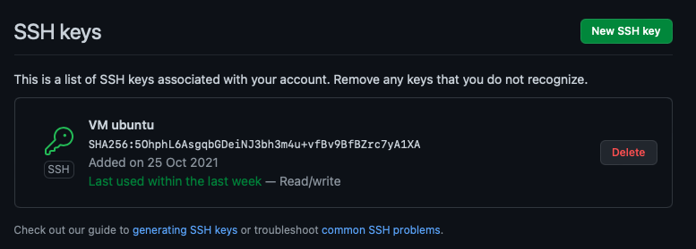
- GitHub.com puslapyje įvesti SSH raktą.

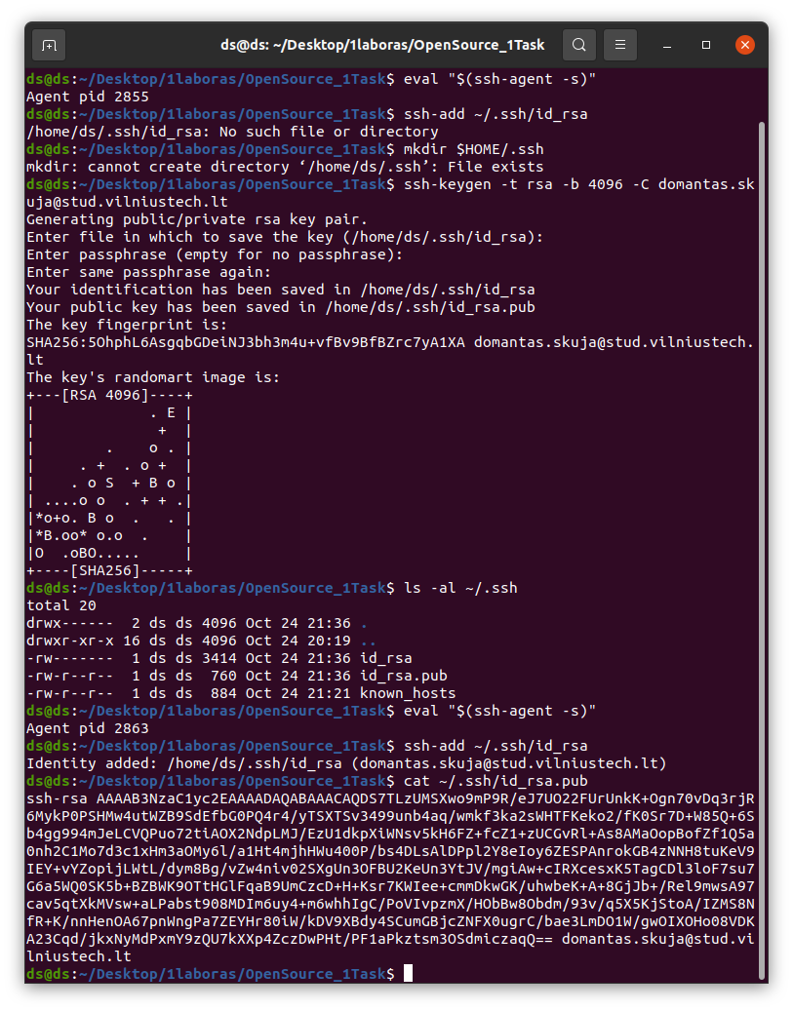
- Visos komandos iš eilės CLI:

Išvados
Šio laboratorinio darbo metu buvo sukurta paskyrą github.com išeities kodo talpykloje. Pridėtas dėstytojas, kad galėtų matyti talpyklą. Buvo įdiekta ir suderinta git įrankis darbui su talpykla. Sugeneruotas SSH raktas ir pridėtas į GitHub.com.

